класс | предмет | задание
2 | Русский язык | Урок 124 ,стр.93 упр.2
 | Литературное чтение + ИЗО | Стр.101-102 прочитать произведение. Г.Скребицкого « Весна-Художник», нарисовать иллюстрацию .
 | Математика | В учебнике стр.89 №13,14
 | Английский | Учиру – задание от учителя
3 | Русский язык | - Учи.ру
 | Математика | - У. с 101, №15-18
 | Литература | - У. с 97,№5
 | Окружающий мир | - У. с 43-48 прочитать
4а | Окружающий мир | Стр. 132, портфель, письменно ответить на вопросы
 | Математика | Учи.ру задание 53
 | Русский | Учи.ру задание 51
 | Литер чтен | Михалков стр 114-117 читать произведения.
4б | Математика | Стр.74, № 4 (1)
 | Русский язык | Стр. 101-103, упр.2, 4
 | Литературное чтение | Х2, стр.159-160, выразительно прочитать
 | Окружающий мир | Стр. 132, портфель, письменно ответить на вопросы
5 | математика | 1. Решить задания с карточки , сфотографировать, выслать в Вайбер/ Ватсап (89123836454), ВКонтакте https://vk.com/id400341701  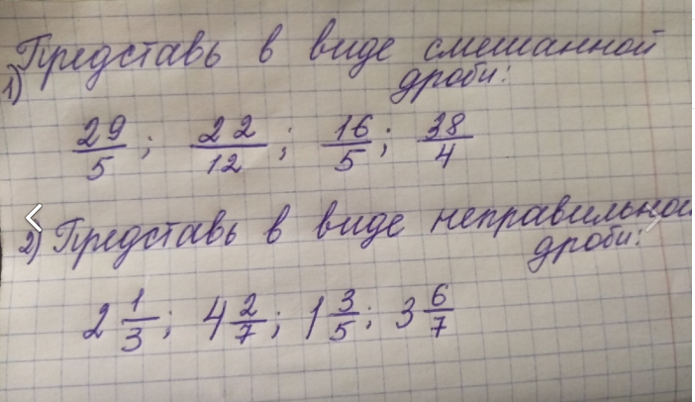  2. Просмотреть 2 видео, записать все решения учителя в тетрадь  https://www.youtube.com/watch?time_continue=127&v=PGG-D8SvYdw&feature=emb_logo 5 класс 1 часть  https://www.youtube.com/watch?v=6m5kyJM-dPk 5 класс 2 часть  или проработать материал учебника стр.161 Пример 3.  3. Решить № 570 (9а,б,в), 571 (а,б,в), 572 (а,б,в) - решение сфотографировать, выслать учителю.
 | Английский язык | С 139, текст прочитать и перевести в тетрадь
 | Биология | Изучить параграф 18, заполнить таблицу (фото, заполненной таблицы выслать лично учителю тел. 89048774746 Вайбер, Ватсап)  Группа водорослей Среда обитания Особенности строения Представители  Зелёные одноклеточные водоросли Солёная и пресная вода, суша, поверхность деревьев, камни, здания, сырые затенённые места Снаружи покрыты прозрачной оболочкой, под ней цитоплазма с ядром, красный «глазок», хроматофор Хламидомонада, хлорелла  Зелёные многоклеточные водоросли  Харовые водоросли (зелёные многоклеточные водоросли)  Бурые многоклеточные водоросли  Красные многоклеточные водросли
 | Русский язык | Параграф 102 (прочитать), упр.578 (списать, выделить окончания прилагательных)
6 | математика | 1. Решить с карточки №519 (а.б.в.г), 520 (а,б,в,г,д,е). Сфотографировать, выслать в Вайбер/ Ватсап (89123836454), ВКонтакте https://vk.com/id400341701 Задание на оценку в журнал  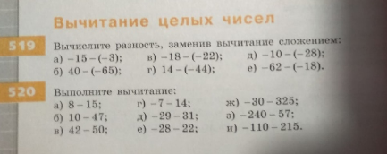  2. решить задание от учителя на УЧИ.ру до 18 часов. Для тех, кто забыл и "новеньких" - логины и пароли у Маргариты Анатольевны
 | Обществознание | Сфотографировать, выслать в Вайбер, ВКонтакте (89199456369)  Выполнить задание № 1, 2 (письменно) из рубрики «В классе и дома»
 | Англ.яз  89129271472 | С 129, у 3(сопоставить), у 4(описать одного из героев из у 3)  Перевести в тетр: adventure, experience, event, extraordinary, ordinary, exiting, boring, incredible.
 | Русский язык | ЯКласс тема 5 подтема 10
7 | Обществознание | Рубрика «Практикум» задание № 2 (С. 119). Выполнить письменно. Сфотографировать, выслать в Вайбер, ВКонтакте (89199456369)
 | Биология | Записать характеристику класса «Птицы», используя информацию параграфов 27-30, 37-45 – бумажный учебник; параграфы 43-49 электронный учебник (авторы Константинов, Бабенко, Кучменко) (фото записанной характеристики выслать лично учителю тел. 89048774746 Вайбер, Ватсап)
 | Русский язык | Упр.362 (списать,вставить пропущенные орфограммы,расставить запятые). Сфотографировать, выслать в Вайбер по номеру 89504826319
 | Англ.яз | Сайт решуВПР(en-7vpr.sdamgia) прорешать и отправить скрин или фото решенной работы
 | алгебра | Карточка Учи.ру Степени (на один день)  Проверка по выполнению в Учи.ру 19.03.
 | физика | 1. ЯК Ф7 2-6 Сила. Сила тяжести (проверять буду в ЯКлассе 19.03.)  2. Проверочная работа в ЯКласс  3. ЯК проверочная работа по теме Диффузия. Задания 1-3 я буду проверять в ЯК, задание 4 из Проверочной работы оформить в тетради и отправить мне в личку. Проверяю 19.03.
8 | История | 1.Прочитать с.105-109, выполнить задание № 1 (письменно) из рубрики «Повторяем, делаем выводы».  Сфотографировать, выслать в Вайбер, ВКонтакте (89199456369)
 | Англ.яз | С 91, у 1,3,4. Для выполнения 4 задания используйте правило на стр 65, у 14
 | литература | Стр.140- 147 (составить конспект биографии А.Т.Твардовского), сфотографировать и отправить мне в Вайбер ( 89028123562)
 | алгебра | Карточка Учи.ру на повторение Степени (на один день)  Проверка по выполнению в Учи.ру 19.03.
 | физика | 1. ЯК Ф8 3-8 Сила тока. Амперметр (проверять буду в ЯКлассе 19.03.)  2. ЯК Ф8 2-2 задачу № 7 оформить в тетради, сфотографировать и выслать в личку до 18.00. текущего дня  3. ЯК Ф8 3-16 Лампа накаливания. Электронагревательные приборы (проверять буду в ЯКлассе 19.03.)
9 | Русский язык | Параграф 20 с.150-153 прочитать
 | литература | М.А.Шолохов «Судьба человека» прочитать до конца
 | Англ.яз | С 146, у 3(выучить, законспектировать), у 4(письм), у 6(написать про любую профессию по образцу)
 | алгебра | 1. инд.вар (скрин в личку до 18.00 текущего дня, номер варианта я должна видеть).  2. задание 14 (5 заданий оформить в тетради, сфотографировать, выслать в личку до 18.00. текущего дня)  3. задание 21 (инд-но, оформить в справочнике, выслать в личку до 18.00. текущего дня))
 | физика | 1. Проверочная работа в ЯКласс  2. ЯК Ф9 2-7 №3 оформить решение задачи в тетради, сфотографировать и выслать в личку до 18.00. текущего дня  3. ЯК Ф9 3-1 № 5 оформить решение задачи в тетради, сфотографировать и выслать в личку до 18.00. текущего дня
10 | Химия | Конспект «Белки» по плану: 1. Определение. 2. Структуры белковых молекул. 3. Физические свойства. 4. Химические свойства. 5. Способы получения. 6. Применение (использование, функции). Источники: параграф 17; Сайт – Российская электронная школа, предмет: Химия, класс: 10, урок: 12 «Аминокислоты. Белки». (Фото конспекта выслать лично учителю тел. 89048774746 Вайбер, Ватсап)
 | алгебра | 1. инд.вар по БУ (скрин в личку до 18.00 текущего дня, номер варианта я должна видеть).  2. задание 3 (5 заданий оформить в тетради, сфотографировать, выслать в личку до 18.00. текущего дня)  3. задание 12 ПУ (найти производную 5 функций, оформить в тетради, сфотографировать, выслать в личку до 18.00. текущего дня)
 | Биология | Решить задачи в тетради. (Фото решения выслать лично учителю тел. 89048774746 Вайбер, Ватсап)  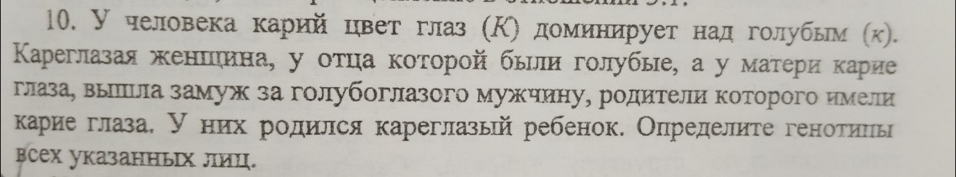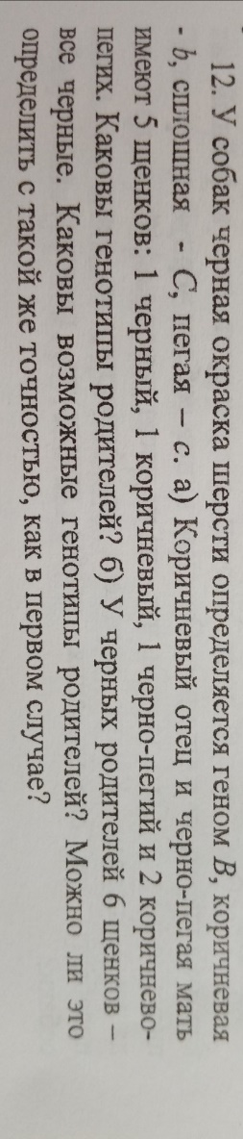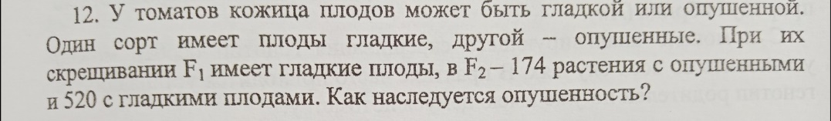
 | Русский язык | ЯКласс Тема 5(подтема 1-10, выполнить любые 2 подтемы на выбор)
11 | Обществознание | Сфотографировать, выслать в Вайбер, ВКонтакте (89199456369)  Прочитать параграф 20 (синий учебник), составить сложный план
 | Русский язык | ЯКласс Тема 4 (подтема 1-5, выполнить любые 2 подтемы на выбор)
 | алгебра | 1. инд.вар по БУ (скрин в личку до 18.00 текущего дня, номер варианта я должна видеть).  2. задание 3 (5 заданий оформить в тетради, сфотографировать, выслать в личку до 18.00. текущего дня)  3. задание 20 (5 заданий, оформить в тетради, сфотографировать, выслать в личку до 18.00. текущего дня)

